**網路購物系統**

**組員**

10946010 劉姿妘

10946013 趙晴

10946029 李嘉羚

10946040 簡彣倞

N1093719 張筠庭

-----------------------------------------------------------------------

**登入/註冊**

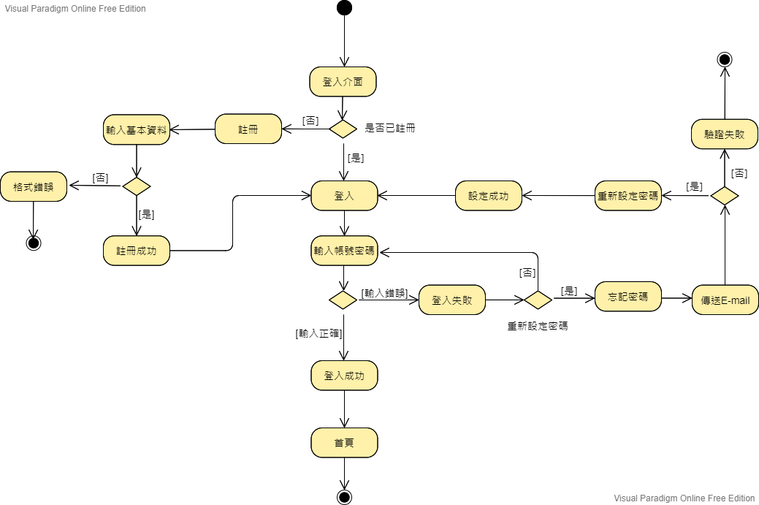

**虛擬錢包**

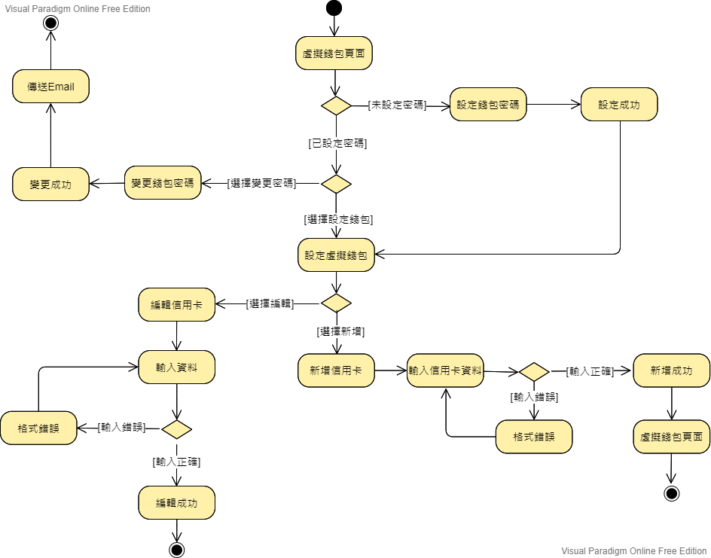

**訂購商品**

買家

